Etude 7 : la myopathie de Duchenne et contraction musculaire
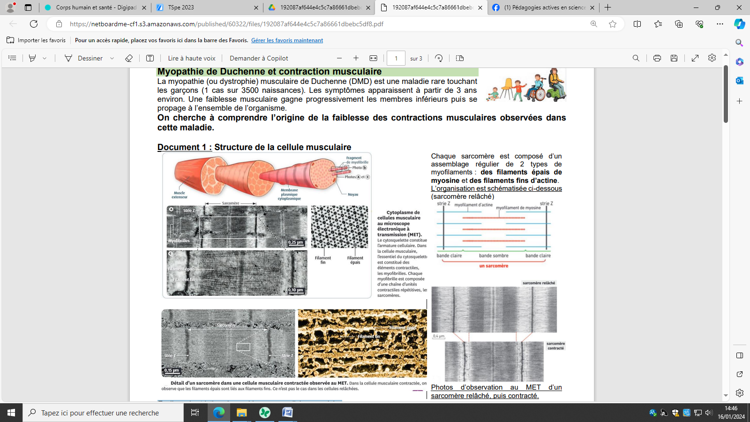
La myopathie (ou dystrophie) musculaire de Duchenne (DMD) est une maladie rare touchant les garçons (1 cas sur 3500 naissances). Les symptômes apparaissent à partir de 3 ans environ. Une faiblesse musculaire gagne progressivement les membres inférieurs puis se propage à l’ensemble de l’organisme.
On cherche à comprendre l’origine de la faiblesse des contractions musculaires observées dans cette maladie.

Question d’aide : Expliquer la striation observable sur une cellule musculaire. Comparer la longueur du sarcomère dans son état relâché et dans son état contracté. Schématiser un sarcomère contracté en prenant comme modèle celui du sarcomère relâché.

